臺北市立松山高級工農職業學校102年度課程與教學領先計畫成果彙編
計畫類別：102年度課程與教學領先計畫-子計畫一
計畫名稱：一般科目與專業科目支源整合--科技與人文系列講座
活動名稱：關掉臉書過日子
活動摘述：講述及經驗交流分享等
主辦單位/科別： 化工科
活動日期：103年3月19日 活動地點：大同樓五樓第二會議室
參加人數：師人 / 生人

臺北市立松山高級工農職業學校102年度課程與教學領先計畫成果彙編
照片記錄：
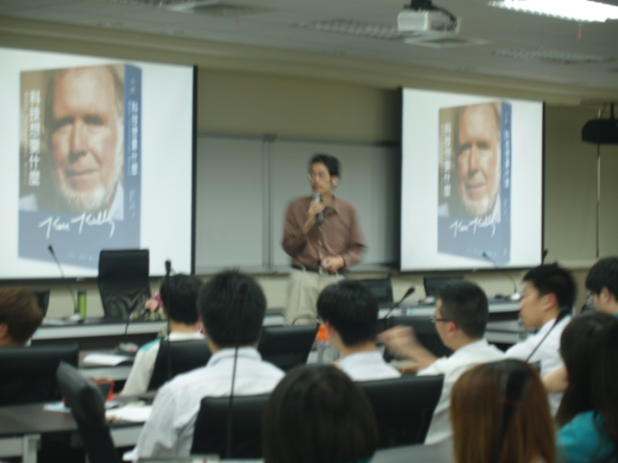 | 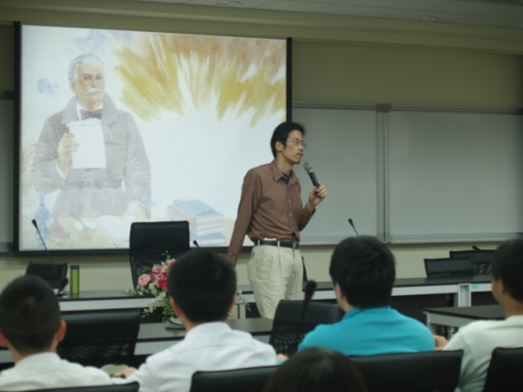
說明：講師引導學生進入主題 | 說明：講師引導同學思考
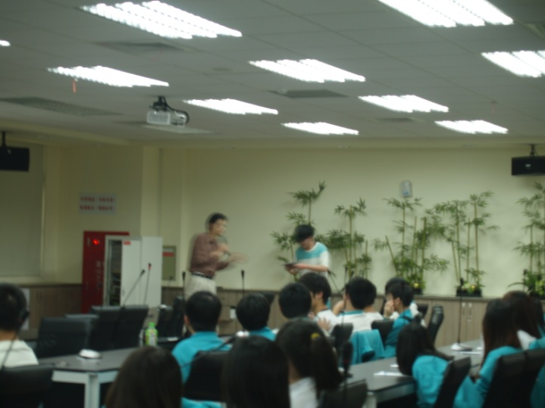 | 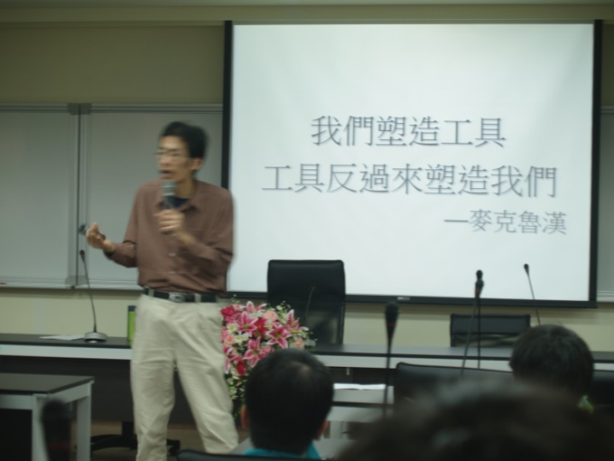
說明： 講師獎勵答對同學禮物 | 說明：講師引經據典說重點
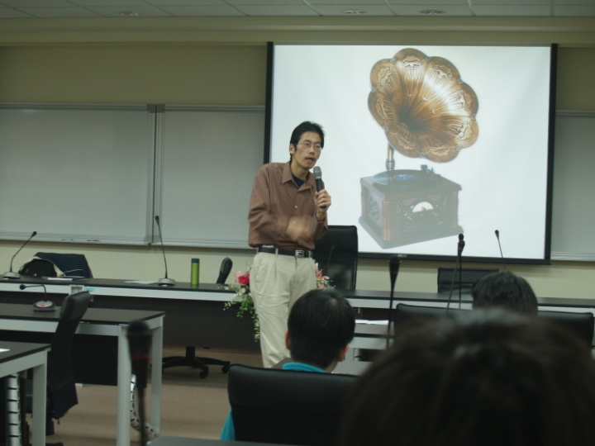 | 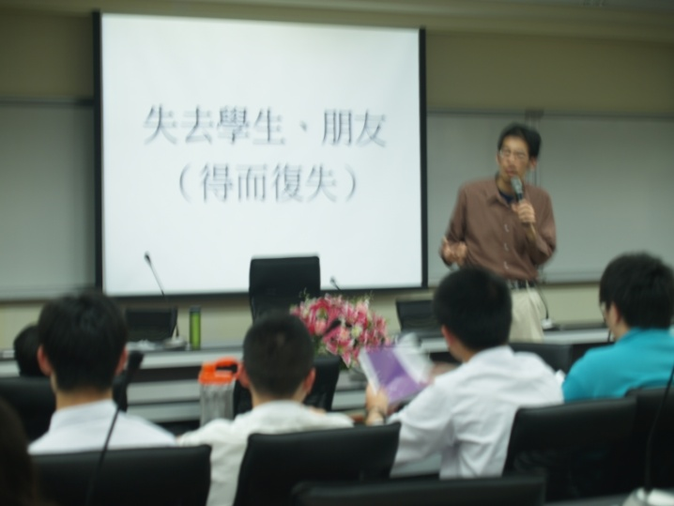
說明：講師引導同學思考 | 說明： 講師說明關掉臉書好處
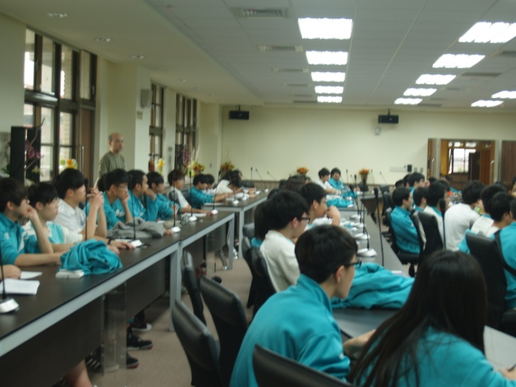 | 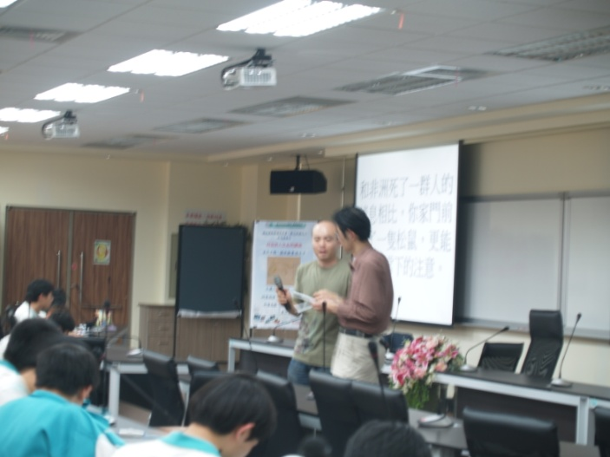
說明：學生專心聆聽 | 說明： 學生專心書寫心得

